Test1 – Wyniki
BFS:
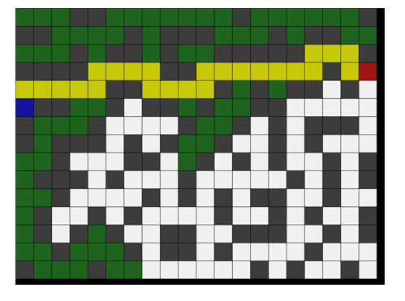
Algorytm odwiedził 109
Sciezka do celu ma 25

Algorytm zachłanny:
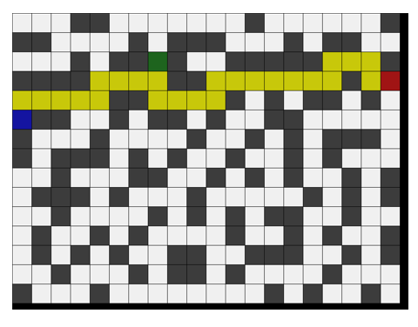
Algorytm odwiedził 27
Sciezka do celu ma 25
Algorytm A*
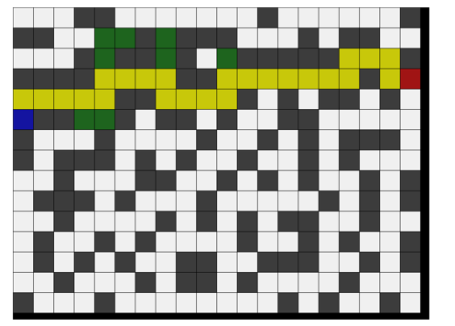
Algorytm odwiedził 35
Sciezka do celu ma 25

